Скриншоты osFree
Для просмотра картинки в более подробном масштабе, достаточно просто кликнуть на ней. Самые старые скриншоты находятся вверху.

Версия 0.0.2
Все скриншоты из этой секции относятся к программам, находящимся в разработке.
Последовательность загрузки | С оригинальным бутсектором
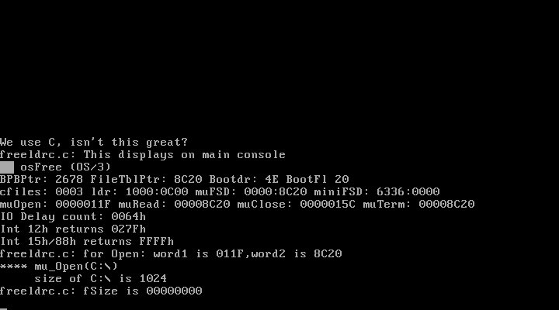Последовательность загрузки osFree 0.0.2 (в разработке) | 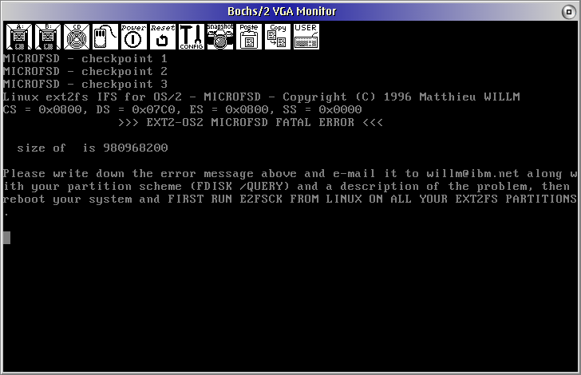 Последовательность загрузки osFree 0.0.2 (в разработке)
Загрузка при помощи LILO 1) | Тестовое приложение OS/2 2)
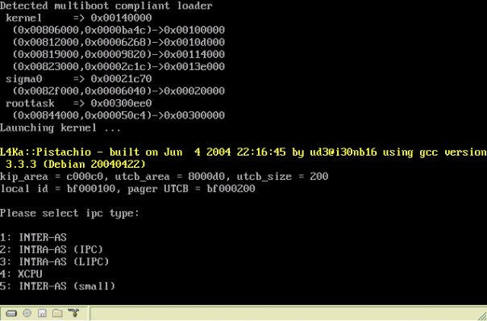Последовательность загрузки osFree 0.0.2 (в разработке) | osFree 0.0.2: тестовое OS/2 приложение (в разработке)
Вывод OS/2 приложения 3)
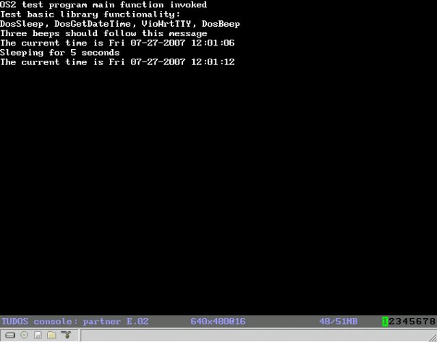Вывод тестового приложения на L4Con сервер.

Версия 0.0.3
Сервер OS/2 Personality 4)
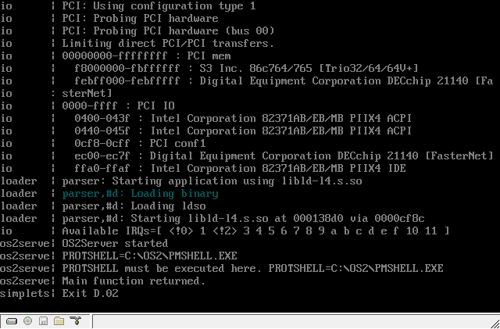результат разбора CONFIG.SYS...
Загрузочное меню FreeLdr 5) | Загрузочное меню FreeLdr 6)
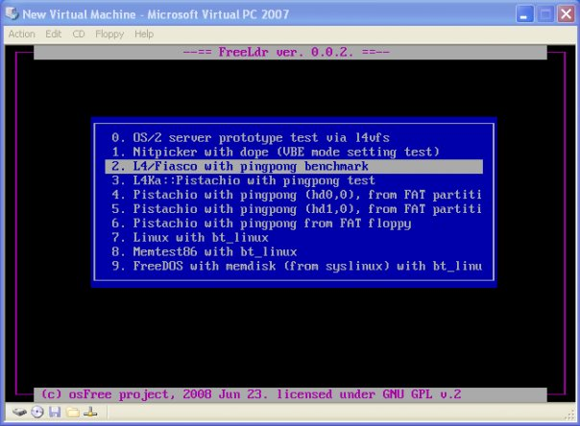Загрузочное меню FreeLdr | 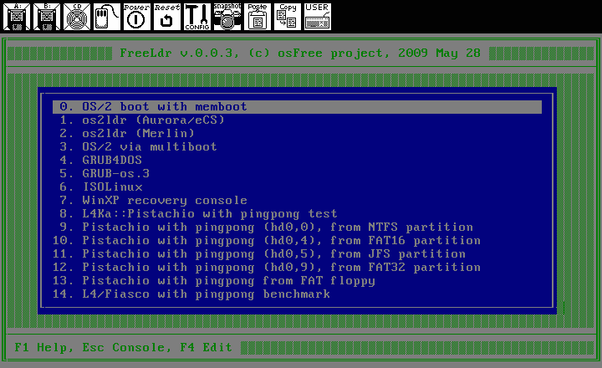Загрузочное меню FreeLdr

Версия 0.0.4
Исполняемый файл OS/2 формата LX (Win32 хост) 7) | Исполняемый OS/2 файл формата LX (L4-хост) 8)
Исполняемый LX-файл работает... | 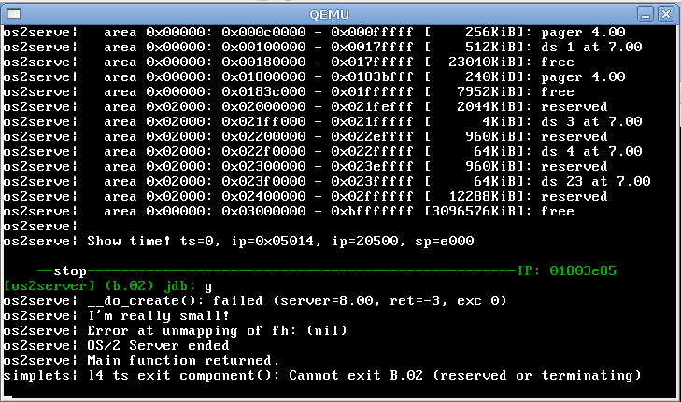Исполняемый LX файл работает...
Попытка запуска FreeDOS | argenv.exe)
Запуск FreeDOS | 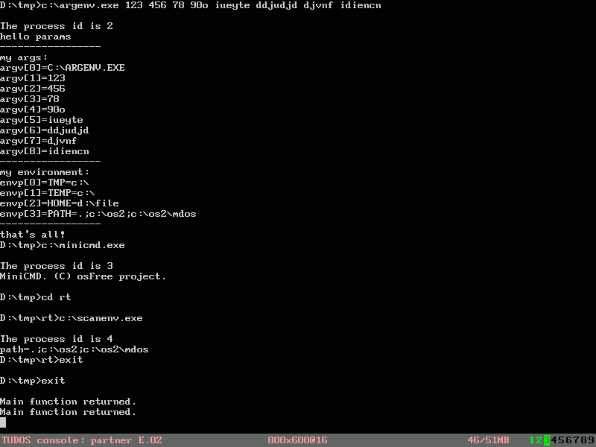тест argenv
sort.exe (тест DosOpen)
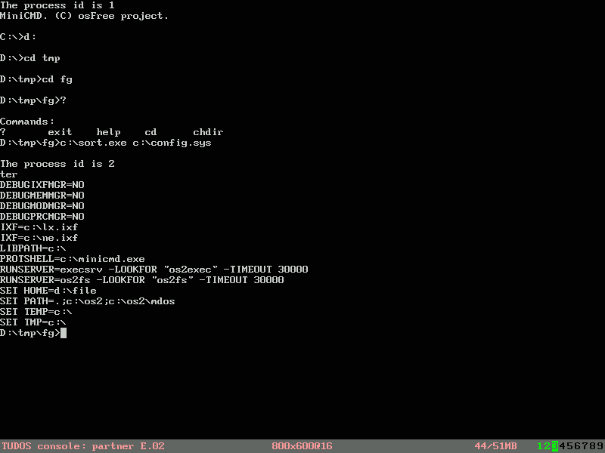sort.exe

Версия 0.0.5
Главный экран FreeLDR 0.0.5 9)
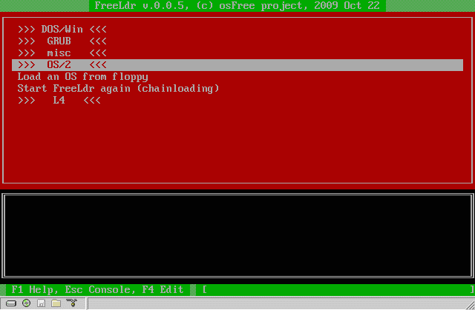FreeLDR 0.0.5

1)Здесь можно видеть результат последовательной загрузки FreeLDR, Kickstart, L4Ka:Pistachio, sigma0 и стартовый экран приложения pingpong.
2)Здесь можно видеть процесс загрузки GRUB, Bootstrap, Fiasco и основных серверов l4re вместе с результатом портирования/реимплементации OS2Linux для микроядра L4. Вывод сообщений идет через сервер логов.
3)то же, что и выше, но вывод идет на графическую консоль L4Con.
4)CONFIG.SYS разобран и запущено приложение, указанное в операторе PROTSHELL
5)простое
6)полнофункциональное
7)Родное приложение OS/2 в LX формате исполняется поверх OS/2 Personality на Win32 хостовой системе
8)Нативное OS/2 приложение в LX формате исполняется под OS/2 Personality сервером поверх L4 хоста
9)меню

